**Relatório do Portfólio de Banco de Dados: Sistema de Empréstimo de Biblioteca**



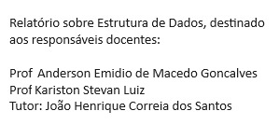

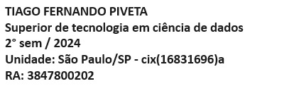

**Introdução**

O presente portfólio tem como objetivo desenvolver um Diagrama Entidade-Relacionamento (DER) representando o sistema de gerenciamento de empréstimos de uma biblioteca universitária. Este relatório documenta as etapas realizadas para a criação do DER, o design das tabelas no MySQL Workbench, a configuração das chaves primárias e estrangeiras, e a verificação dos relacionamentos entre as tabelas.

**Descrição das Entidades**

1. **Aluno**
   * **Atributos**:
     + ‘ra’ (INT): Número de registro acadêmico, chave primária.
     + ‘nome’ (VARCHAR(60)): Nome do aluno.
     + ‘email’ (VARCHAR(70)): Endereço de e-mail do aluno.
     + ‘telefone’ (VARCHAR(12)): Número de telefone do aluno.
2. **Livro**
   * **Atributos**:
     + ‘isbn’ (VARCHAR(25)): Número de identificação do livro, chave primária.
     + ‘nome’ (VARCHAR(60)): Título do livro.
     + ‘autor’ (VARCHAR(70)): Nome do autor do livro.
     + ‘paginas’ (INT): Número de páginas do livro.
3. **Colaborador**
   * **Atributos**:
     + ‘cpf’ (VARCHAR(11)): Número de CPF do colaborador, chave primária.
     + ‘nome’ (VARCHAR(70)): Nome do colaborador.
     + ‘email’ (VARCHAR(70)): Endereço de e-mail do colaborador.
     + ‘cargo’ (VARCHAR(45)): Cargo do colaborador na biblioteca.
4. **Empréstimo**
   * **Atributos**:
     + ‘id’ (INT): Identificador único do empréstimo, chave primária.
     + ‘dataEmprestimo’ (DATETIME): Data do empréstimo.
     + ‘dataDevolucao’ (DATETIME): Data de devolução do livro.
     + ‘livroIsbn’ (VARCHAR(25)): Referência ao isbn da tabela Livro, chave estrangeira.
     + ‘colaboradorCpf’ (VARCHAR(45)): Referência ao cpf da tabela Colaborador, chave estrangeira.
     + 'ra(Aluno)' (INT): Chave estrangeira referenciando a tabela Aluno através do campo ra.

**Relacionamentos**

1. **Livro - Empréstimo**:
   * **Descrição**: Um livro pode ser associado a vários empréstimos. Cada empréstimo está vinculado a apenas um livro.
   * **Chave Estrangeira**: ‘livroIsbn’ na tabela Empréstimo referência ‘isbn’ na tabela Livro.
2. **Colaborador - Empréstimo**:
   * **Descrição**: Um colaborador pode gerenciar vários empréstimos. Cada empréstimo é gerenciado por apenas um colaborador.
   * **Chave Estrangeira**: ‘colaboradorCpf’ na tabela Empréstimo referência ‘cpf’ na tabela Colaborador.
3. **Aluno - Empréstimo:**
   * **Descrição:** Um aluno pode realizar vários empréstimos. Cada empréstimo está vinculado a apenas um aluno.
   * **Chave Estrangeira:** ‘ra(Aluno)’ na tabela Empréstimo referência ‘ra’ na tabela Aluno.

**Verificação e Validação**

Após a criação das tabelas e a configuração dos relacionamentos no MySQL Workbench, foram realizadas verificações para garantir que todas as chaves primárias e estrangeiras estavam configuradas corretamente. O diagrama EER reflete as conexões necessárias, sem a adição de colunas indesejadas, confirmando que o modelo de dados atende aos requisitos do sistema de empréstimos descritos pelo professor.

1. **Diagrama EER Completo**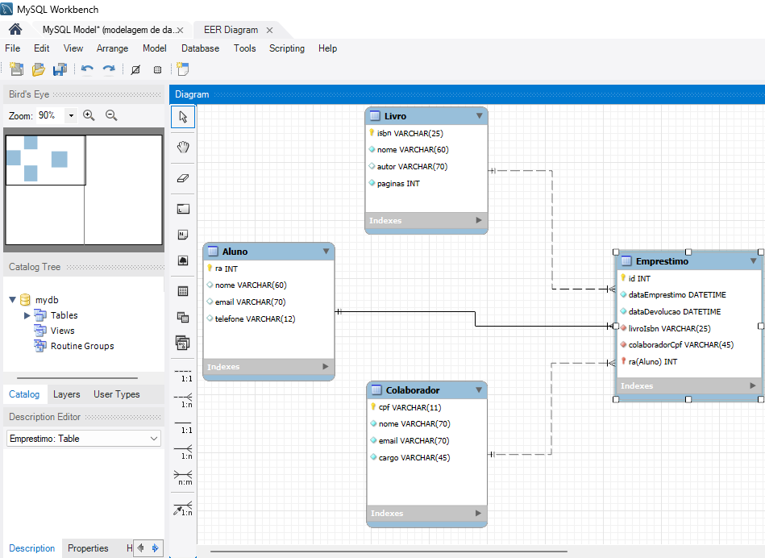

**Descrição da Imagem:**

A imagem acima representa o Diagrama Entidade-Relacionamento (EER) atualizado do sistema de empréstimos de uma biblioteca universitária. Este diagrama ilustra as tabelas Aluno, Livro, Colaborador, e Empréstimo, bem como os relacionamentos entre elas:

* **Tabela Aluno**: Contém informações dos alunos, incluindo ra (chave primária), nome, email e telefone.
* **Tabela Livro**: Armazena dados sobre os livros disponíveis na biblioteca, como isbn (chave primária), nome, autor e páginas.
* **Tabela Colaborador**: Registra os colaboradores da biblioteca, com campos como cpf (chave primária), nome, email e cargo.
* **Tabela Empréstimo**: Gerencia as transações de empréstimos, incluindo as datas de ‘dataEmprestimo’ e ‘dataDevolucao’, além das referências aos livros, colaboradores responsáveis, e alunos que realizaram os empréstimos. Os campos incluem:
  + ‘id’ (chave primária)
  + ‘dataEmprestimo’ (DATETIME)
  + ‘dataDevolucao’ (DATETIME)
  + ‘livroIsbn’ (chave estrangeira para isbn da tabela Livro)
  + ‘colaboradorCpf’ (chave estrangeira para ‘cpf’ da tabela Colaborador)
  + ‘ra(Aluno)’ (chave estrangeira para ‘ra’ da tabela Aluno)

Os relacionamentos entre as tabelas estão indicados por linhas que conectam as chaves primárias das tabelas Livro, Colaborador, e Aluno às chaves estrangeiras correspondentes na tabela Empréstimo. Estes relacionamentos garantem a integridade referencial dos dados, permitindo que cada empréstimo seja corretamente associado a um livro, a um colaborador, e a um aluno.

2. **Detalhes das Tabelas**

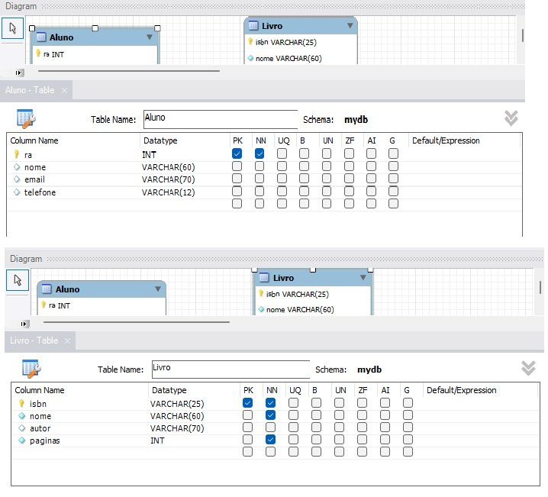

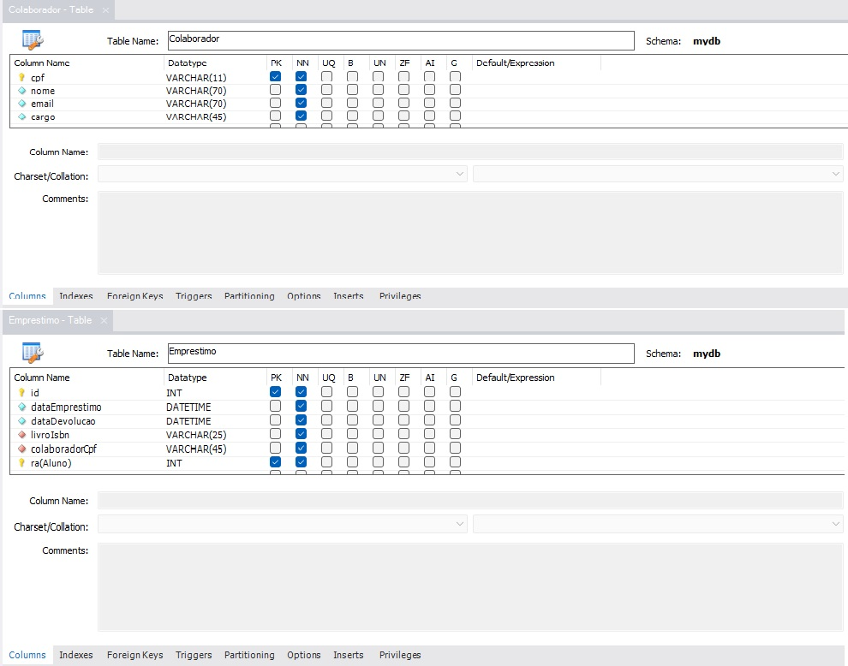

**Descrição das Imagens:**

As imagens acima detalham a estrutura interna das tabelas Aluno, Livro, Colaborador, e Empréstimo, conforme modeladas no MySQL Workbench.

1. **Tabela Aluno**:
   * Atributos:
     + 'ra' (INT): Chave primária, identificando unicamente cada aluno na base de dados.
     + 'nome' (VARCHAR(60)): Nome completo do aluno.
     + 'email' (VARCHAR(70)): Endereço de e-mail do aluno.
     + 'telefone' (VARCHAR(12)): Número de telefone do aluno.
   * Observação: Todos os campos são definidos como obrigatórios (NOT NULL), garantindo que cada registro de aluno esteja completo.
2. **Tabela Livro**:
   * Atributos:
     + 'isbn' (VARCHAR(25)): Chave primária, representando o número de identificação único de cada livro.
     + 'nome' (VARCHAR(60)): Título do livro.
     + 'autor' (VARCHAR(70)): Nome do autor do livro.
     + 'paginas' (INT): Número de páginas do livro.
   * Observação: A chave primária ‘isbn’ assegura que cada livro é registrado de forma única no sistema.
3. **Tabela Colaborador**:
   * Atributos:
     + 'cpf' (VARCHAR(11)): Chave primária, identificando unicamente cada colaborador na biblioteca.
     + 'nome' (VARCHAR(70)): Nome completo do colaborador.
     + 'email' (VARCHAR(70)): Endereço de e-mail do colaborador.
     + 'cargo' (VARCHAR(45)): Cargo do colaborador dentro da instituição.
   * Observação: Assim como nas outras tabelas, todos os campos são definidos como obrigatórios para garantir a integridade dos registros.
4. **Tabela Empréstimo**:
   * Atributos:
     + 'id' (INT): Identificador único do empréstimo, funcionando como chave primária.
     + 'dataEmprestimo' (DATETIME): Data em que o empréstimo foi realizado.
     + 'dataDevolucao' (DATETIME): Data prevista para a devolução do livro.
     + 'livroIsbn' (VARCHAR(25)): Chave estrangeira, referenciando a tabela Livro através do campo ‘isbn’.
     + 'colaboradorCpf' (VARCHAR(45)): Chave estrangeira, referenciando a tabela Colaborador através do campo ‘cpf’.
     + 'ra(Aluno)' (INT): Chave estrangeira, referenciando a tabela Aluno através do campo ‘ra’.
   * Observação: A tabela Empréstimo conecta as tabelas Livro, Colaborador e Aluno através de chaves estrangeiras, garantindo que cada empréstimo esteja associado a um livro específico, a um colaborador responsável, e ao aluno que realizou o empréstimo.
5. **Configuração das Chaves Estrangeiras**

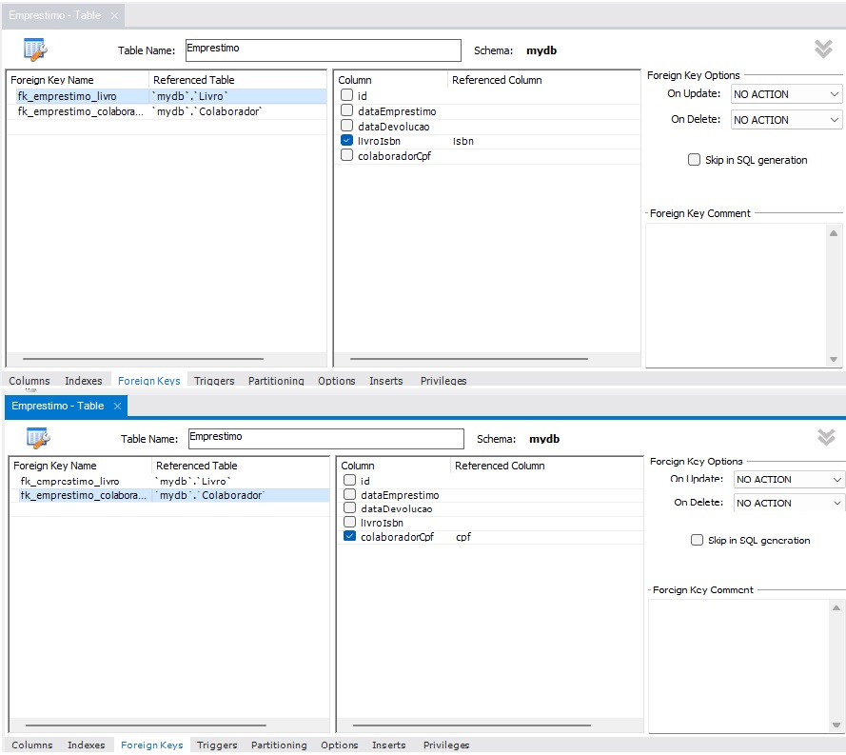

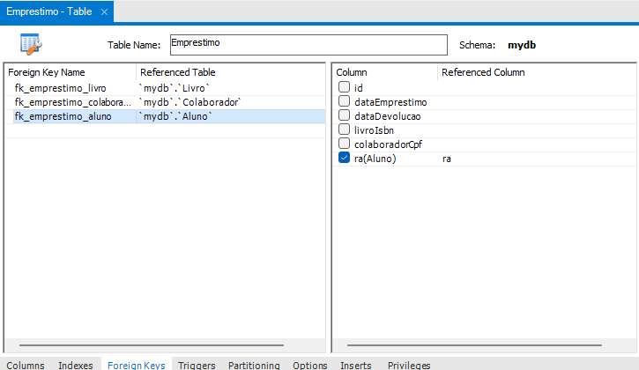

**Descrição da Imagem:**

A imagem acima exibe a configuração das chaves estrangeiras na tabela Emprestimo do banco de dados. As chaves estrangeiras foram configuradas conforme segue:

1. **Foreign Key fk_emprestimo_livro**:
   * **Referenciada em**: mydb.Livro
   * **Coluna**: livroIsbn (na tabela Emprestimo)
   * **Coluna Referenciada**: isbn (na tabela Livro)
   * **Descrição**: Esta chave estrangeira garante que o ‘isbn’ de cada livro registrado em um empréstimo corresponda a um registro existente na tabela Livro.
2. **Foreign Key fk_emprestimo_colaborador**:
   * **Referenciada em**: mydb.Colaborador
   * **Coluna**: colaboradorCpf (na tabela Emprestimo)
   * **Coluna Referenciada**: ‘cpf’ (na tabela Colaborador)
   * **Descrição**: Esta chave estrangeira assegura que o ‘cpf’ do colaborador registrado em um empréstimo corresponda a um registro existente na tabela Colaborador.
3. **Foreign Key fk_emprestimo_aluno:**
   * **Referenciada em:** mydb.Aluno
   * **Coluna:** ra(Aluno) (na tabela Empréstimo)
   * **Coluna Referenciada:** ‘ra’ (na tabela Aluno)
   * **Descrição:** Esta chave estrangeira garante que o ‘ra’ do aluno registrado em um empréstimo corresponda a um registro existente na tabela Aluno.

Estas chaves estrangeiras são essenciais para manter a integridade referencial do sistema, garantindo que cada empréstimo esteja validamente associado a um livro, a um colaborador, e a um aluno existente no banco de dados.

**4. Visualização dos Relacionamentos no MySQL Workbench  
  
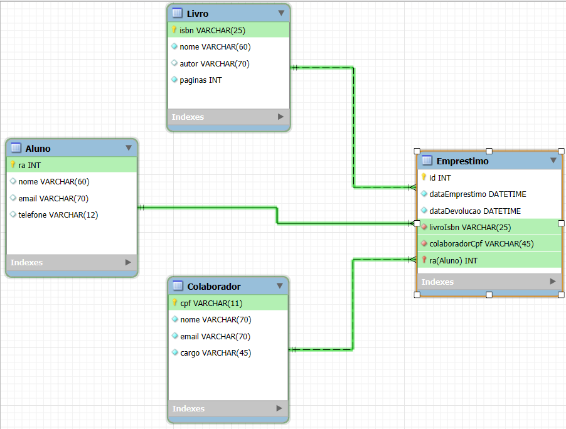**

**Descrição da Imagem:**

As imagens acima apresentam a visualização dos relacionamentos entre as tabelas no MySQL Workbench. As linhas verdes indicam as conexões entre as chaves estrangeiras e as chaves primárias nas tabelas Livro, Colaborador, Aluno e Empréstimo:

* **Relacionamento Livro - Empréstimo:** A tabela Empréstimo se conecta à tabela Livro através da chave estrangeira ‘livroIsbn’, que referência a chave primária ‘isbn’ da tabela Livro. Este relacionamento garante que cada registro de empréstimo esteja associado a um livro específico registrado na biblioteca.
* **Relacionamento Colaborador - Empréstimo**: A tabela Empréstimo também se conecta à tabela Colaborador através da chave estrangeira ‘colaboradorCpf’, que referência a chave primária ‘cpf’ da tabela Colaborador. Isso assegura que cada registro de empréstimo seja vinculado a um colaborador responsável.
* **Relacionamento Aluno - Empréstimo**: A tabela Empréstimo se conecta à tabela Aluno através da chave estrangeira ‘ra(Aluno)’, que referência a chave primária ‘ra’ da tabela Aluno. Este relacionamento garante que cada empréstimo esteja vinculado ao aluno que realizou o empréstimo.

**Conclusão:**  
A elaboração deste portfólio foi uma experiência extremamente enriquecedora, proporcionando um aprendizado significativo sobre o processo de modelagem de dados utilizando o MySQL Workbench. Desde o início da atividade, a proposta de criar um Diagrama Entidade-Relacionamento (DER) para um sistema de empréstimo de biblioteca universitária se mostrou um desafio prático que exigiu a aplicação de conceitos teóricos de banco de dados de forma integrada e lógica.

Ao longo do desenvolvimento, cada etapa foi cuidadosamente planejada e executada, começando pela definição das entidades principais, como Aluno, Livro, Colaborador, e Empréstimo, até a configuração detalhada de suas respectivas chaves primárias e estrangeiras. Esse processo foi fundamental para assegurar que o modelo de dados não apenas representasse a realidade do sistema proposto, mas também garantisse a integridade e a coerência dos dados armazenados.

Uma das lições mais valiosas adquiridas durante esta prática foi a importância de entender a função de cada atributo dentro de uma entidade e como eles se relacionam entre si. A prática de configurar corretamente as chaves estrangeiras foi especialmente reveladora, pois evidenciou como essas chaves são cruciais para manter a integridade referencial entre as tabelas, evitando redundâncias e inconsistências nos dados. A inclusão da relação entre Aluno e Empréstimo, por exemplo, reforçou a compreensão de como os dados de diferentes entidades interagem e são organizados de maneira lógica e coesa.

Além do desenvolvimento técnico, este projeto também reforçou a importância da documentação detalhada em projetos de TI. O processo de registrar cada decisão tomada, os ajustes realizados e as verificações feitas para assegurar a precisão do modelo de dados contribuiu para a construção de um portfólio que não apenas demonstra o produto final, mas também o caminho percorrido para sua realização. Este tipo de documentação é essencial, não apenas para fins acadêmicos, mas também em um ambiente profissional, onde a clareza e a transparência no desenvolvimento de sistemas são fundamentais para a manutenção e evolução contínua do projeto.

Por fim, ao refletir sobre todo o processo, posso afirmar que o desenvolvimento deste portfólio me permitiu consolidar meus conhecimentos em banco de dados e em ferramentas de modelagem como o MySQL Workbench. A experiência prática adquirida foi além da simples execução de tarefas; ela instigou uma compreensão mais profunda de como estruturar e gerenciar dados de maneira eficaz, preparando-me melhor para enfrentar desafios futuros, tanto em ambientes acadêmicos quanto profissionais. A conclusão deste trabalho não é apenas a finalização de uma etapa de aprendizado, mas sim a base sólida para futuras aplicações e explorações no campo da ciência de dados e da administração de bancos de dados.